白衣下的使命
普外科 马瑞
白衣,固然它不是世界上最华丽的衣服，也没有绚丽的色彩，但不可否认，它是世界上最神圣职业的象征，它为无数患者的生命带来希望，它就像黎明前的启明星，为面临惊涛骇浪的小船指引方向，为生命垂危的患者带来光明。
作为普外科的医护人员，我们坚信着这白衣下的使命，无论白天的阳光多么明媚，我们始终忙碌在这喧嚷的病房；无论夜晚的月光多么皎洁，我们依旧忠实地护理在病人的床前。其中我们科的张学春主任无数次因心系术后及病重患者，在忙完白天繁重的工作后于深夜再次进入病房，与患者及家属进一步深度交流，并不耐其烦的解答患者家属提出的每个问题，只为了能使患者及其家属详细的了解病情及相关的注意事项，以便更好更快的恢复健康。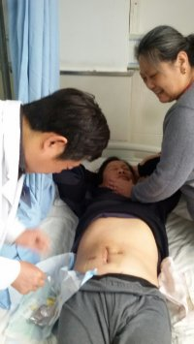
还有在李飞主任带领下的医疗小组也是时常是在手术台上奋战十多个小时，不知疲倦的与病魔斗争。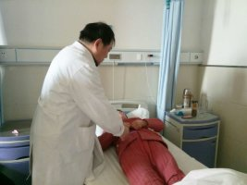 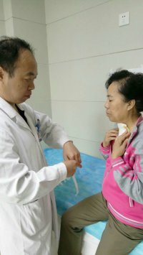护理团队中我们科的护士长李雪梅常说：“细节决定成败，事情的发生有可能就在你放松的那一刻”。因此我们每个人，每个班都秉承着慎独精神，认真的完成着自己的工作，耐心的与患者沟通。护士长更是亲力亲为，事无巨细，尽管目前的她已进入临产期，她用自己的行动影响着我们。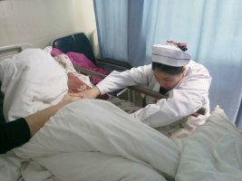
或许我们不是孝顺的子女，不是合格的父母，在父母病重时不能常常陪在左右，在孩子需要时又常常在深夜里离开。但是我们从不后悔，因为我们明白理想一旦与现实相系，心就再也走不出病房这狭小的天地。我们会用爱的付出换取他人健康幸福，用爱的牺牲欢乐世间千万家人。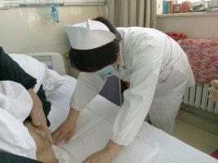
由于不懈的努力和无私的付出，在2016年的工作中我们取得了较好的成绩，被评为“优秀团队”，护理团队还获得了“优秀质量班组”奖，除此之外我科共收到锦旗19面，感谢信5封。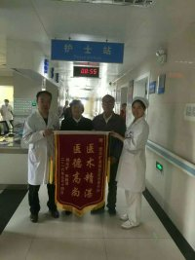 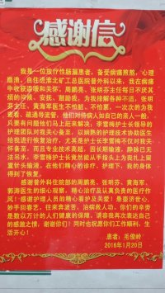这是患者及家属对我们工作的认可，其中有一位是特殊的患者，他是一位不能正常表述自己身体状况的半聋哑人，辗转多家医院，均因沟通不畅，诊断不甚明确，而无法得到及时的治疗，后来到我科，经医生的仔细检查后，发现患者病情很重，因身体虚弱而不能耐受手术治疗。患者的家人几乎绝望了，但是我们科的孙凯副主任医师带领的医疗小组，认真分析讨论病情后决定保守治疗，在积极抗感染，补液支持的同时，还进行相应的对症治疗，由于患者十分虚弱，我们同时还要防止其他的并发症发生，即使在春节期间我们医护人员也从不懈怠，时刻督促着患者翻身，指导患者适当活动，随着时间的推移患者腹痛消失了，体温正常了，腹胀减轻了，精神也恢复了，各项化验也都恢复正常。临近出院时患者的女儿非常高兴 ，对我们也十分感激，患者的脸上也露出了久违的笑容，这个笑容不仅仅是告诉我们他身体恢复了，更是对我们的信任。
我不是诗人，不会用漂亮的诗句讴歌我的职业；我也不是学者，不会用深邃的思想思考我的价值；我更不是歌手，不会用动听的歌喉歌咏我的岗位。然而，作为医护人员，我们感谢我们的职业，是它让我们知道怎样同等、善良、真诚地对待每一个生命！更使我们懂得奉献的价值和乐趣！高尚的美德在于养成，良好的风气在于形成，在这平凡的岗位上，展示新的风采，让生命在白衣下完成它辉煌的使命！

